35 budapesti tanuló állhatott dobogóra a Szakma Sztár Fesztiválon
Három szakmában mindhárom érmet budapesti versenyzők vihették haza az ország legnagyobb szakmai versenyének döntőjében.
Kiemelkedően szerepeltek a budapesti résztvevők a szakmát tanuló fiatalok versenyének döntőjén, a Szakma Sztár Fesztiválon. A budapesti szakképző iskolák végzősei 13 arany, 9 ezüst és 13 bronzérmet hoztak el a 65 szakma versenyéről, ebből 26 szakmában állt budapesti versenyző a dobogóra. A Budapesti Kereskedelmi és Iparkamara (BKIK) által a szakmatanulás népszerűsítése, valamint a fiatal, tehetséges diákok felkarolása érdekében támogatott JuniorSkills tehetséggondozó versenyen az asztalos diákok mérték össze tudásukat.
A Magyar Kereskedelmi és Iparkamara által szervezett Szakma Sztár Fesztiválon évről évre egyre több fiatal méri össze tudását: idén több mint 200 végzős tanuló versenyzett 65 szakma 18 szakmacsoportjában. A budapesti szakképző iskolák tanulói összesen 35 érmet szereztek meg, ami a budapesti szakképzés erősségét jelzi.
Az alábbi szakmákban mindhárom dobogós helyezést budapesti tanulók szerezték meg:
Infokommunikációs hálózatépítő és üzemeltető
Távközlési technikus
Vegyész technikus
Az országos szakmai versenyen dobogós helyezést elért budapesti tehetségek eredményét a BKIK egy számukra szervezett ünnepségen külön is díjazza a számukra felajánlott mentori támogatással, amennyiben az iskola elvégzését követően önálló vállalkozásba kezdenek.
A Budapesti Kereskedelmi és Iparkamara, a Budapesti Komplex Szakképzési Centrum és a World Skills szakértőinek közreműködésével idén már harmadik alkalommal megvalósult JuniorSkills verseny elsődleges célja a jövőbeli nemzetközi megmérettetéseken – WorldSkills, EuroSkills – induló versenyzők utánpótlásának biztosítása. A JuniorSkills-en induló tanulók már a 9-11. évfolyamon megismerhetik a nemzetközi versenyek világát, amelyeken a legjobbak képviselhetik is majd Magyarországot a későbbiekben.
„A Budapesti Kereskedelmi és Iparkamara célkitűzése, hogy növelje a szakmák társadalmi elismertségét, és népszerűsítse a szakmatanulást a pályaválasztó fiatalok körében. Nagy öröm számunkra, hogy ehhez támogatásunkkal egyre több szakmában indulnak JuniorSkills versenyek, amelyek ifjú tehetségei hírét vihetik a magyar szakképzés kiváló minőségének itthon és később akár külföldön a szakmák világ- és európabajnokságán is.” – mondta el Csókay Ákos, a BKIK főtitkára.
Sajtókapcsolat:
- Görföl Antónia, kommunikációs munkatárs
- +36 30 271 0551
- gorfol.antonia@bkik.hu
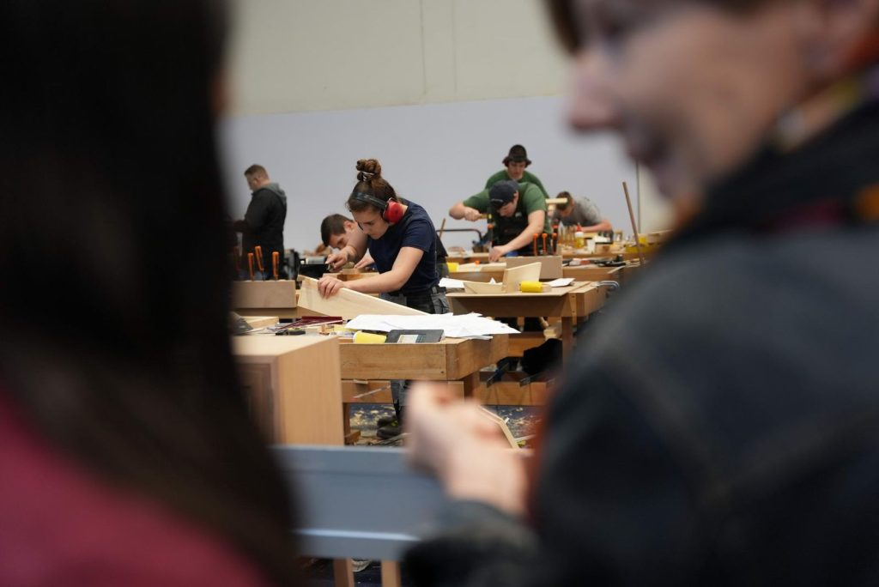 | © Budapesti Kereskedelmi és Iparkamara
Eredeti tartalom: Budapesti Kereskedelmi és Iparkamara
Továbbította: Helló Sajtó! Üzleti Sajtószolgálat
Ez a sajtóközlemény a következő linken érhető el:

